**МБДОУ «ДЕТСКИЙ САД №262 »**

**Методические рекомендации**

**по проведению открытого занятия**

**«Образ солнца в славянской культуре»**

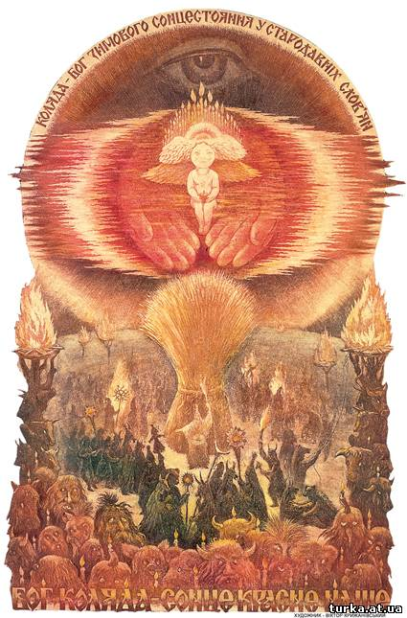

Некрасова

Нелли Николаевна воспитатель;

высшая квалификационная категория

г. Новосибирск

2024г..

**Народная культурная традиция** дает нам проверенную веками **методологию духовного воспитания и образования**, конкретный воспитательный материал, пропитанный духовностью и нравственностью.

Приобщая детей к истокам народной праздничной культуры, мы сохраняем накопленные поколениями опыт,традиции, ценности, умения и знания, развиваем личность каждого ребенка, формируя черты русского характера, ментальности.

**Цель работы** – всестороннее развитие ребенка.

**Задачи**:

- знакомство детей с различными формами народной культуры;гостевым этикетом;

- воспитание отзывчивости на красоту родной природы и народного искусства;

- формирование нравственно - патриотических чувств, милосердия;

- развитие художественно - творческой активности детей,выразительной,эмоциональной речи, координационных способностей.

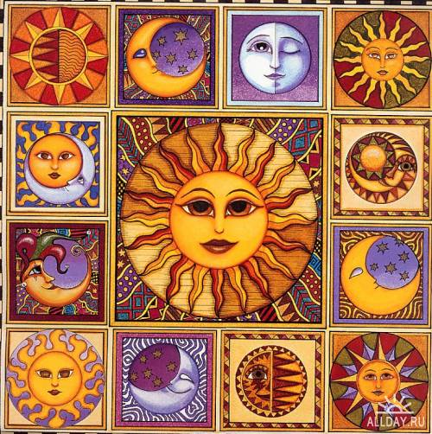

Свою педагогическую деятельность планирую и осуществляю в системе, по всем направлениям, с включением всех участников педагогического процесса (воспитателей, детей и их родителей) в соответствии с народным календарем., Работая над методическими рекомендациями, пособием, сценариями открытых занятий открыла для себя такие важные особенности русской народной культурной традиции: **приоритет духовного и приоритет коллективного над личным.** Без этого не может быть гармоничной личности в обществе.

Положительные результаты работы с моими воспитанниками, дают основание думать, что выбрала верное направление. После того как стала активно использовать фольклор, дети раскрепостились, перестали бояться говорить, петь,танцевать, их речь стала более выразительной и мелодичной, они стараются перенести новый речевой материал в игру и общение со сверстниками.

Предлагаю вам методические рекомендации по подготовке и проведению занятия «Образ солнца в русской культуре», это занятие - одно из ключевых в системе проведения воспитательных мероприятий по Русской культуре.

В ходе подготовки фольклорного праздника советую применять следующие методы.

**Методы обучения:** репродуктивный (воспитатель сам объясняет материал, пропевает песню,потешку); объяснительно-иллюстративный; проблемный (воспитатель ставит проблему и вместе с детьми ищет пути её решения); эвристический (изложение материала педагогом и творчество воспитанников).

**Методы** **воспитания**: рассказ на этическую тему; беседа.

**Методы организации деятельности и формирования опыта поведения:**

поручение; игра; упражнение; коллективная творческая деятельность.

**Методы стимулирования:** поощрение; одобрение; награждение.

**Занятие в старшей группе по Русской культуре.**

**Тема**. **Образ солнца в русской культуре.**

Без памяти- нет традиций,

Без традиций - нет культуры,

Без культуры - нет воспитания,

Без воспитания - нет духовности..

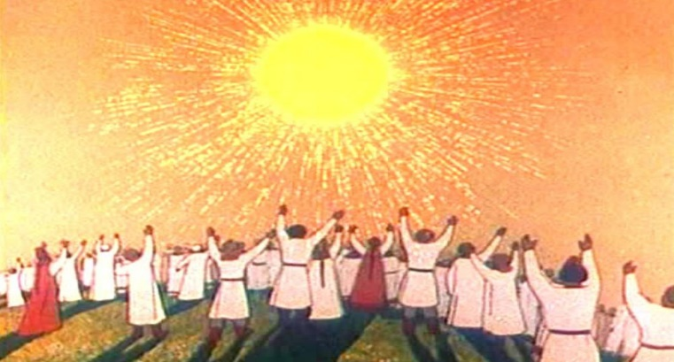

**Действующие лица:** Хозяйка солнечной горницы, «Весна», «медведь», «коровушка», «красна девушка», «коза – дереза», «гадкий утенок», «лиса», дети .

**Виды деятельности:** игровая, коммуникационная, познавательная, музыкально- художественная.

**Музыкальный ряд:** «свадебный перезвон колокольчиков»; р.н.п «Коробейники»; М.Глинка «Камаринская»; А.Сергеев «Кукушечка».

**Видеоряд:** рисунки и поделки детей (выставка ) - пасхальные яйца, «жар-птица», «Масленица», фотографии детей и видеозапись (на занятиях по русской культуре), плакаты с изображением национальной одежды, солнца, альбом «Русский Кремль», сказки о солнце.

**Оборудование:** русские (шумовые) народные инструменты, маски медведя, козы, лисы, сундучок, «волшебный клубок», канат, «карусель», 2 мольберта , доска, телевизор, магнитофон.

**Игры и хороводы:**хороводные игры-пляски : «Веснянка», «Коза-дереза»; «Карусель»; «Пирог»; игра с «Солнцем»; «перетягивание каната», «Оркестр».

**Ход занятия**

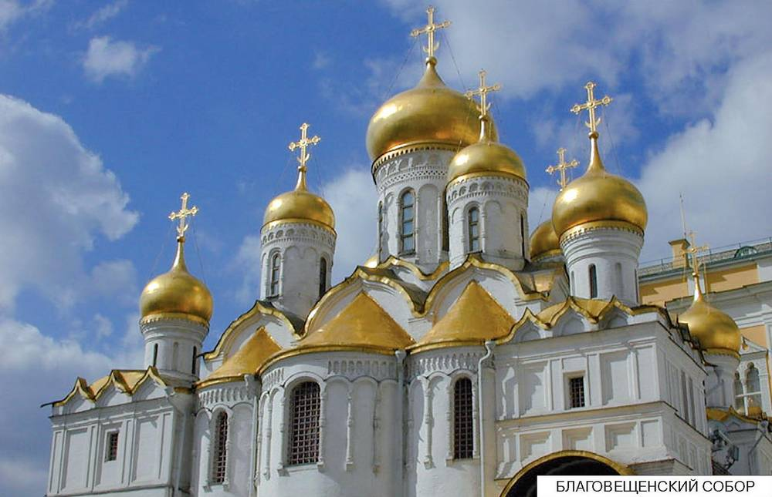

(Под звон колокольчиков в зал заходят дети их встречает «Хозяйка солнечной горницы»)

**Хозяйка**. Здравствуйте, мои дорогие! Я рада видеть вас в моей «волшебной солнечной горнице». Проходите ко мне в гости, на широкий двор, сказки послушать, поиграть, повеселиться, да позабавиться!

**Дети**. Здравствуйте, Хозяюшка!

**Ребенок**. Пришли мы к тебе славить Солнышко, «солнышко-колоколнышко». С солнышком веселее, теплее, добрее! .

**Хозяйка**. Встаньте в круг, позовем солнышко, споем и спляшем в солнечном хороводе.

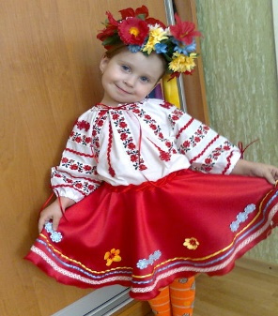

**Дети**. Солнышко, солнышко, На сырые борочки,

Красное ведрышко, На речку , на поле,

Высоко взойди, На синее море,

Далеко посвети На зеленый огород

На темные лесочки, И на весь народ!

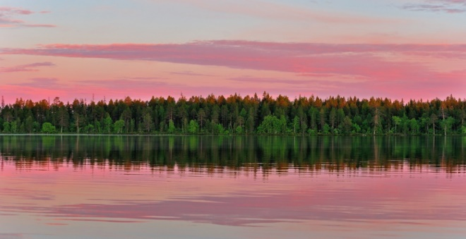

**Хозяйка.** Гости дорогие, спасибо вам! Какие вы звонкие, светлые. Вы любите путешествовать?

**Хозяйка.** Моя горница - волшебная, она перенесет нас в прошлое, к нашим предкам – славянам, в Древнюю Русь. Любимым развлечением молодых славян были загадки, потешки , пословицы, хороводы. А вы любите отгадывать загадки?

**Игра №1** «Отгадай загадку»  
а) к маме-речку бегу и молчать не могу, я сын ее родной, а родился я весной (ручей);  
б) очень добродушная, я мягкая послушная, но когда я захочу- даже камень источу (вода);  
в) первым вылез из землицы на проталинке, он мороза не боится, хоть и маленький (подснежник);  
г) голубой платок, алый клубок, по платку катается, людям улыбается (солнце)

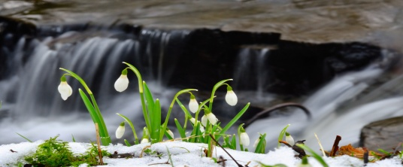

**Игра №2** « Закончи пословицу»

«Без труда не вытащишь рыбку из …..»;

«Ученье свет, а не ученье …..»;

«Делу время, а потехе ……»;

«Хлеб – батюшка, а вода …….»;

**Хозяйка.** Молодцы! А теперь я приглашаю вас на шуточный хоровод.

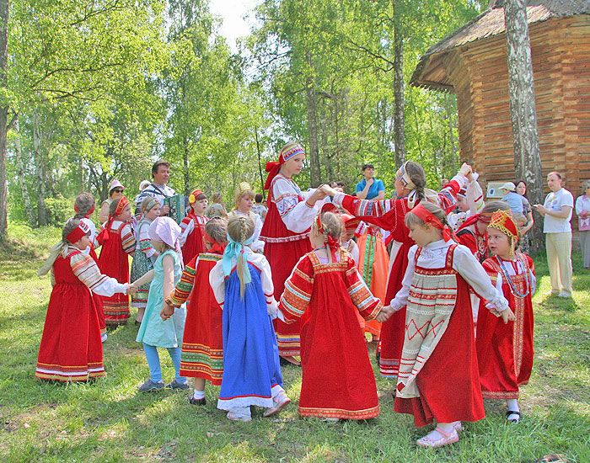

**Хозяйка.** В старину разговаривали удивительным языком, бережно относились к нему, обожествляли природу. Вспомните, как вы призывали солнышко?

**Дети** . Ясное, «красное зернышко», «красное ведрышко», «колоколнышко», «золотое яичко», «жар-птица»

**Хозяйка.**  А как изображали солнышко наши предки?

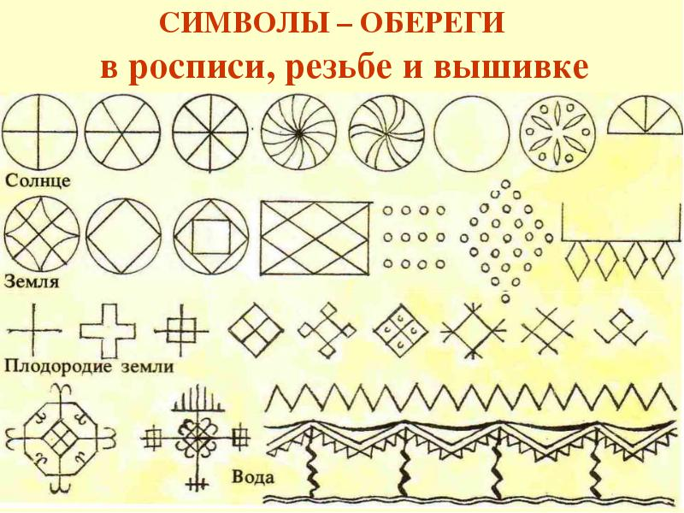

**Дети**. Рисовали круг, крест, бегущее солнце.

**Хозяйка**. А узоры солнечного хоровода вы знаете?

**Дети**. Знаем. Это «узелок», «капустка», «солярис», «гребешок».

**Хозяйка**. А где сегодня можно встретить солнечный орнамент?

**Дети**. На пасхальных яичках, рушниках (полотенцах), рубашках, сладкой выпечке, игрушках.

**Хозяйка.**  Ребята, вы приготовили замечательную выставку о солнышке, мы покажем ее нашим гостям и родителям?

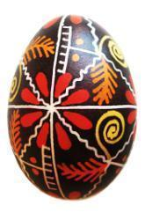

**Дети.** покажем и расскажем.

А итогом нашего сегодняшнего занятия будет коллективная работа – «Рубашка для солнышка».

Спасибо вам за ваше творчество, какие вы все талантливые, солнечные!

**Хозяйка**. Уважаемые гости,вы - дети 21 века, наверняка знаете про солнце больше ,чем наши предки.

**Ребенок**. Солнце – это большая горящая планета, шар, который освещает нашу землю.От солнечных лучей тает снег, бегут ручьи, оживает вся природа.



**Хозяйка**. Молодцы! А теперь самое время петь «веснянки», «распотешиться». Становитесь в хоровод, споем и сыграем «Веснянку»

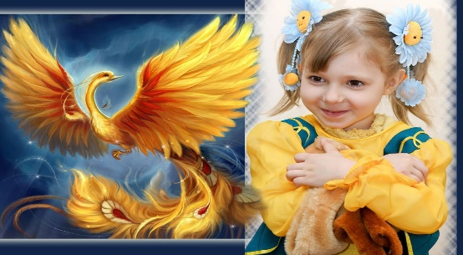

**Дети.** Стало ясно солнышко припекать, припекать,

Землю словно золотом заливать, заливать,

Громче стали голуби ворковать, ворковать,

Журавли вернулися к нам опять, к нам опять,

А в лесу подснежник расцвели, расцвели,

Много света вешнего у весны , у весны

**Хозяйка**. А у меня для вас **сюрприз**! Я пригласила **Весну-Лелю** к нам на посиделки.

**Ребенок**. Где ты Солнышко, проснись

Где ты скворушка, вернись,

Сыпать снег Зима устала,

Кап, кап, кап – Весна настала

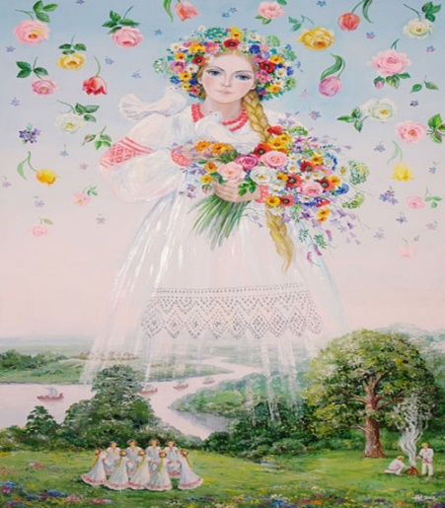

**Весна**. Здравствуйте, «добры молодцы и красны девицы»! Я рада вас видеть.

**Дети**. Весна-Лелюшка, чем ты нас одаришь?

**Весна**. Одарю я вас ключевой водой,

Шелковой травой,

Теплым летом,

Лазоревым цветом.

**Дети**. А что ты ждешь от людей?

**Весна**. От людей я жду добра, радости, благодарности, рисунков, танцев, блинов, пирогов.Вы приготовили подарки Весне и Солнышку?

[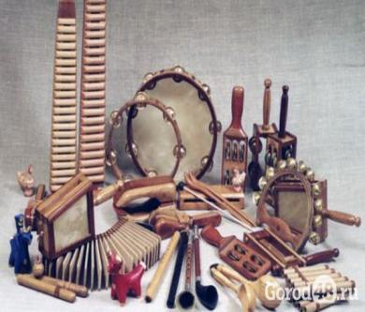](http://www.lipetskinfo.ru/photo/theme/033/142/main.jpg)

**Дети**. Приготовили. (показывают выставку).

**Весна**  Мне понравилось, спасибо. Вы талантливые дети. А какие у вас просьбы ко мне и Солнышку будут?

**Ребенок.** Принеси нам, Весна, теплое летечко,

Ты посей траву шелковую,

Ты пролей дожди, напои поля,

Принеси ты нам золота зерна,

Золота зерна, полны короба

Передай привет от нас «Красному Солнышку»!

**Весна.** Я выполню вашу просьбу.

**Дети.** Лелюшка , мы приготовили для тебя пирог, необычный, его нужно испечь в хороводе

**Хоровод. «**Мы поставим в печь пирог»

**Весна**. Ой, спасибо, как у вас весело, солнышко радуется , глядя на вас. А сможете вы мне объяснить, что это за выражения у вас славян: «солнечный человек», «солнце в душе», «солнечные поступки», «принести солнце в дом»?

**Ребенок**. Солнечный – это добрый человек, это помощь друг другу, это тепло и радость в дом!

**Весна**. Вы удивительный народ, у вас светлое будущее!Если малые дети так говорят, что говорить о ваших родителях, спасибо им за воспитание нового поколения!

Ну а теперь мне пора, я с вами прощаюсь.

**Дети.** Весна, до свидания!

**Хозяйка**. Ну вот, Весну проводили, вспомним наши сказки о солнышке. Какие сказки вы знаете.

**Дети** «Колобок», «Золотое яичко», «Жар-птица» - это все солнышко.



**Хозяйка.** Правильно. А почему колобка съедает лиса, яйцо разбивается, жар-птица улетает?

**Дети**. Это просто, Хозяюшка. Лиса и мышка - это зима, старое солнышко зимой умирает, а молодое, «Коляда», рождается, новая «жар-птица» прилетает. Солнышку нужно помочь песнями, танцами, добрыми делами.

**Хозяюшка.** Спасибо, ребята. Не напрасно этот год прошел для вас. А теперь садитесь поудобнее, в круг, у меня для вас второй сюрприз – сундучок.

Как вы думаете, что там может находиться? (ответы детей)

**Хозяюшка.** Это «волшебный солнечный клубок», мы поиграем с вами – будем передавать клубок по кругу, с пожеланиями здоровья, радости и счастья

**Игра №3**  «Волшебный клубок»

**Проблемная ситуация**: (игра прерывается, вбегает «Гадкий утенок» с

забинтованным «крылышком», за ним Лиса)

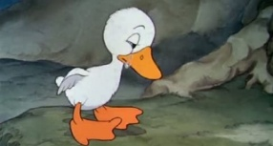

**Гадкий утенок.** Спасите, спасите, за мной гонится Лиса!

**Дети** **и Хозяйка.** Скорей, утенок, беги к нам в круг!

**Лиса**. Отдайте мне утенка, я его полечу в своей норке, ведь он такой маленький, слабенький, вкусненький!

**Дети.** Вот ты и проговорилась, уходи Лиса, мы не отдадим тебе утенка. Мы его вылечим, защитим! (Лиса убегает, игра «Волшебный клубок» продолжается)

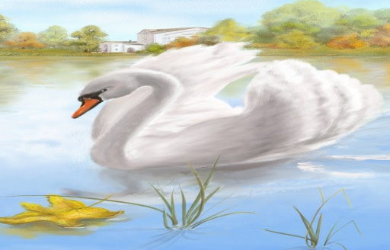

**Хозяйка.** Не бойся, «утенок», в нашем «волшебном солнечном круге» твое крылышко заживет, а ты скоро превратишься в большого красивого лебедя, сам будешь защищать себя, свою стаю, свою Родину! А мы поможем тебе, ведь мы твои друзья!

Заключительная.

**Игра №4 Карусель**

(Презентация коллективной работы «Рубашка для солнышка», песня - игра «Кукушечка» )

**Хозяйка.** Быстро времечко бежит, самовар уже кипит, всем гостям за стол пора, не остыл пирог пока. Любви, радости, солнечного настроения!

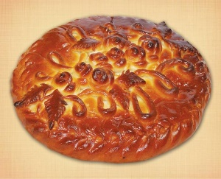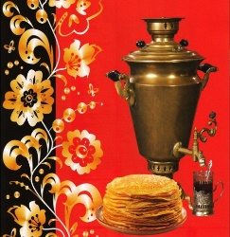

Алгоритм проведения праздника

I этап – предварительное планирование

II этап – работа над сценарием

III этап – предварительное знакомство детей с праздником

IV этап - репетиции

V этап – проведение праздника

VI этап – подведение итогов

VII этап – итог (последействие праздника)